JAVA 核心基础增强线程应用加强

1. 进程与线程认知强化 1-2
   1. 如何理解进程与线程？ 1-2
   2. 如何理解多线程中的并行与并发？ 1-2
   3. 如何理解线程的生命周期及状态变化？ 1-4
2. 线程并发安全问题认知强化 2-4
   1. 如何理解线程安全与不安全？ 2-4
   2. 导致线程不安全的因素有哪些？ 2-5
   3. 如何保证并发线程的安全性？ 2-6
   4. Synchronized 关键字应用及原理分析？ 2-7
   5. 如何理解 volatile 关键字的应用？ 2-7
   6. 如何理解 happen-before 原则应用？ 2-9
   7. 如何理解 JAVA 中的悲观锁和乐观锁？ 2-11
   8. 如何理解线程的上下文切换？ 2-13

2.7.如何理解死锁以及避免死锁问题？ 2-14

1. 线程通讯与进程通讯应用基础 3-17
   1. 如何理解进程与线程通讯？ 3-17
   2. 如何实现进程内部线程之间的通讯？ 3-17
      1. 基于 wait/nofity/notifyall 实现 3-17
      2. 基于 Condition 实现 3-20
   3. 如何实现进程之间间通讯（IPC）？ 3-22
      1. 基于 socket 实现进程间通讯？ 3-22
2. 课后练习与加强 4-24
   1. 线程同步应用练习 4-24
   2. 线程通讯练习 4-24

# 进程与线程认知强化

* 1. **如何理解进程与线程？**

进程：操作系统进行资源调度和分配的基本单位（例如浏览器，APP，JVM）。线程：进程中的最小执行单位，是 CPU 资源的分配的基本单位（可以理解为一个顺序的执行流）。

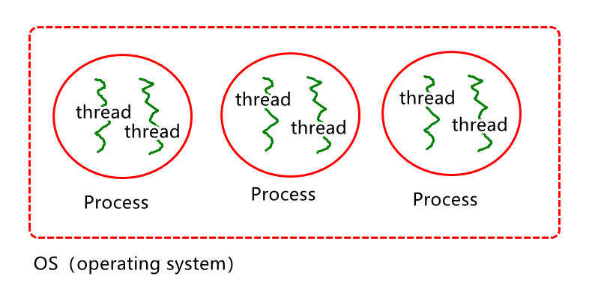

说明：多个线程可以共享所属进程的所有资源。

* 1. **如何理解多线程中的并发与并行？**

并发：多线程抢占 CPU，可能不同时执行，侧重于多个任务交替执行。

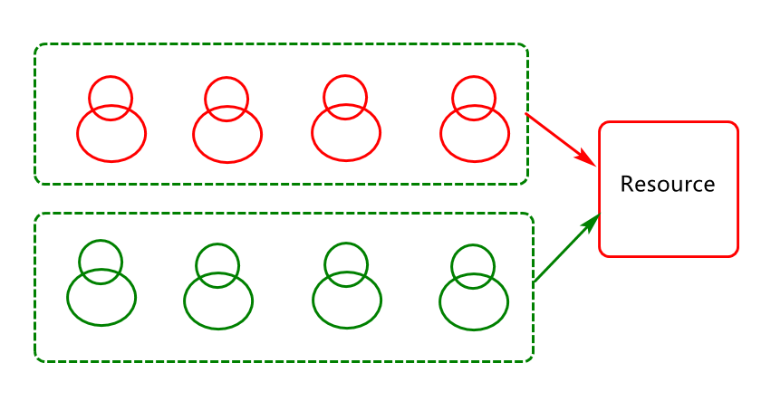

现在的操作系统无论是 windows，linux 还是 macOS 等其实都是多用户多任务分时操作系统，使用这些操作系统的的用户可以“同时”干多件事情。但实际上，对于单机 CPU 的计算机而言，在同一时间只能干一件事，为了看起来像是“同时干多件事”分时操作系统把 CPU 的时间划分成了长短基本相同的时间区间，即“时间片”，通过操作系统的管理，把时间片依次轮流的分配给各个线程任务使用。我们看似的“同时干多件事”，其实是通过 CPU 时间片技术并发完成的。

并行：线程可以不共享 CPU，可每个线程一个 CPU 同时执行多个任务。

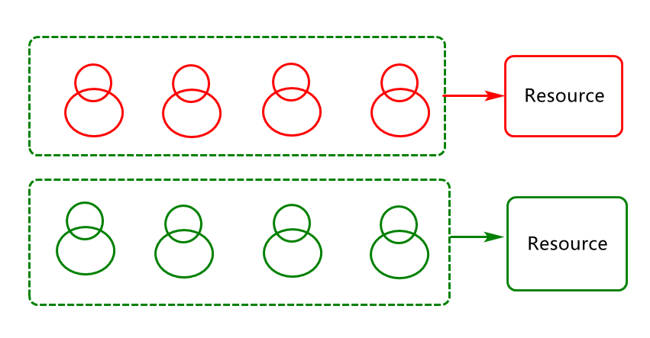

总之：个人认为并行只出现在多 CPU 或多核 CPU 中，而并发可理解为并行中的一个子集。

* 1. **如何理解线程的生命周期及状态变化？**

一个线程从创建，运行，到最后销毁的这个过程称之为线程的生命周期，在这个生命周期过程中线程可能会经历如下几个状态：

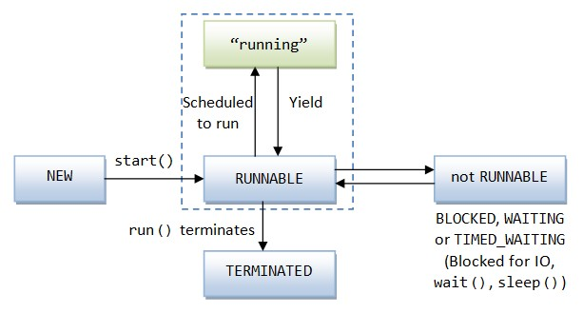这些状态可归纳为：状态分别为新建状态，就绪状态，运行状态，阻塞状态，死亡状态。

# 线程并发安全问题认知强化

* 1. **如何理解线程安全与不安全？**

多个线程并发执行时，仍旧能够保证数据的正确性，这种现象称之为线程安全。多个线程并发执行时，不能能够保证数据的正确性，这种现象称之为线程不安全。

案例 1：模拟多个线程同时执行售票操作编写售票任务类：

**class** TicketTask **implements** Runnable{

**int** ticket=10; @Override

**public void** run() { doTicket();

}

**public void** doTicket() {

**while**(**true**) { **if**(ticket<=0)**break**; System.***out***.println(ticket--);

}

}

}

编写售票测试方法：

**public static void** main(String[] args) { TicketTask task=**new** TicketTask(); Thread t1=**new** Thread(task); Thread t2=**new** Thread(task); Thread t3=**new** Thread(task);

t1.start();

t2.start();

t3.start();

}

案例 2：模拟多个线程同时执行计数操作

**class** Counter{

**private int** count;

**public void** doCount() { count++;

}

}

* 1. **导致线程不安全的因素有哪些？**

1. 多个线程并发执行。
2. 多个线程并发执行时存在共享数据集(临界资源)。
3. 多个线程在共享数据集上的操作不是原子操作(不可拆分的一个操作)

案例：

1. 设计一线程安全的计数器
2. 设计一线程安全的容器（Container）。
   1. **如何保证并发线程的安全性？**
3. 对共享进行限制(阻塞)访问（例如加锁：syncronized，Lock）:多线程在同步方法或同步代码块上排队执行。

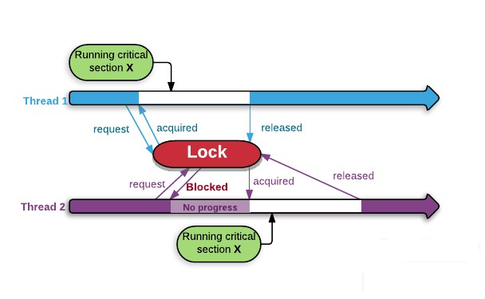

1. 基于 CAS(比较和交换)实现非阻塞同步（基于 CPU 硬件技术支持）
   1. 内存地址(V)
   2. 期望数据值(A)
   3. 需要更新的值(B)

CAS 算法支持无锁状态下的并发更新，但可能会出现 ABA 问题，长时间自旋问题。

1. 取消共享，每个线程一个对象实例（例如 threadlocal）
   1. Connection 允许多线程共享吗？(不允许，每个线程一个)
   2. SimpleDateFormat 允许多线程共享吗？（不允许，每个线程一个）
   3. SqlSession 对象允许共享吗?(不允许，每个线程一个)

说明：Java 中的线程安全问题的主要关注点有 3 个：可见性，有序性，原子性；

Java 内存模型（JMM）解决了可见性和有序性问题，而锁解决了原子性问题。

## Synchronized 关键字应用及原理分析？

1. synchronized 简介：

1. synchronized 是排它锁的一种实现，支持可重入性。
2. 基于这种机制可以实现多线程在共享数据集上同步(互斥和协作)。
   1. 互斥：多线程在共享数据集上排队执行。
   2. 协作：多线程在共享数据集上进行协作执行.(通讯)

说明：

排他性：如果线程 T1 已经持有锁 L，则不允许除 T1 外的任何线程 T 持有该锁 L 重入性：如果线程 T1 已经持有锁 L，则允许线程 T1 多次获取锁 L，更确切的说， 获取一次后，可多次进入锁。

2 Synchronized.应用分析：

1. 修饰方法：同步方法（锁为当前实例或 Class 对象）

1.1） 修饰静态方法：默认使用的锁为方法所在类的 Class 对象

1.2） 修饰实例方法：默认使用的所为方法所在类的实例对象

1. 修饰代码块：同步代码块（代码块括号内配置的对象）
2. Synchronized 原理分析：基于 Monitor 对象实现同步。
3. 同步代码块采用 monitorenter、monitorexit 指令显式的实现。
4. 同步方法则使用 ACC_SYNCHRONIZED 标记符隐式的实现。
5. Synchronized 锁优化：底层

为了减少获得锁和释放锁带来的性能消耗，JDK1.6 以后的锁一共有 4 种状态， 级别从低到高依次是：无锁状态、偏向锁状态、轻量级锁状态和重量级锁状态， 这几个状态会随着竞争情况逐渐升级。

说明：锁可以升级但不能降级，意味着偏向锁升级成轻量级锁后不能降级成偏向锁。这种锁升级却不能降级的策略，目的是为了提高获得锁和释放锁的效率。

## 如何理解volatile 关键字的应用？

1. 定义：volatile 一般用于修饰属性变量
2. 保证共享变量的可见性.(尤其是多核或多 cpu 场景下)
3. 禁止指令的重排序操作（例如：count++底层会有三个步骤）
4. 不保证原子性（例如不能保证一个线程执行完 count++所有指令其它线程才能执行。）
5. 应用场景分析：
6. 状态标记（boolean 类型属性）
7. 安全发布 (线程安全单例中的对象安全发布-双重检测机制)
8. 读写锁策略（一个写，并发读，类似读写锁）
9. 代码实现分析：
10. 状态标记代码示例

**class** Looper{

**private volatile boolean** isStop;

**public void** loop() {

**for**(;;) {

**if**(isStop)**break**;

}

}

**public void** stop() { isStop=**true**;

}

}

**public class** TestVolatile01 {

**public static void** main(String[] args)**throws** Exception { Looper looper=**new** Looper();

Thread t1=**new** Thread() {

**public void** run() { looper.loop();

};

};

t1.start(); t1.join(1000); looper.stop();

}

}

1. 安全发布代码示例

**class** Singleton{

**private** Singleton() {}

**private static volatile** Singleton *instance*;

**public static** Singleton getSingleton() {//大对象，稀少用

**if**(*instance*==**null**) {

**synchronized** (Singleton.**class**) {

*instance*=**new** Singleton();//分配空间，属性初始化，instance赋值

}

}

**return** *instance*;

}

}

1. 读写锁应用案例：

**class** Counter{

**private volatile int** count; //用volatile 修饰变量，使得一个线程修改了count,其他线程可见

**public int** getCount() {//read

**return** count;

}

**public synchronized void** doCount() {//write count++;

}

}

## 如何理解happen-before 原则应用？

在 JMM [JAVA内存模型]中如果一个操作 A Happened-bofore 另一个操作 B，那么 A 操作的结果对 B 操作的结果是可见的,那么我们称这种方式为 happened-before 原则，例如

1. Single thread rule:

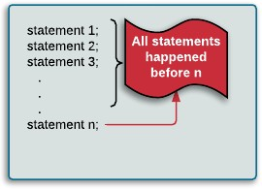

1. Monitor lock rule

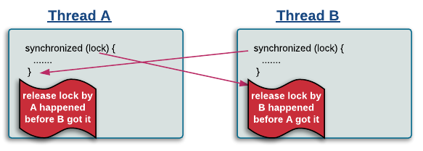

1. Volatile variable rule

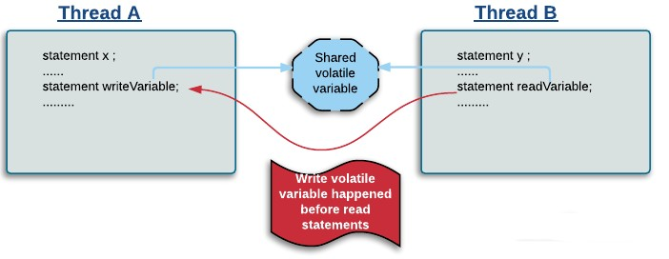

1. Thread start rule

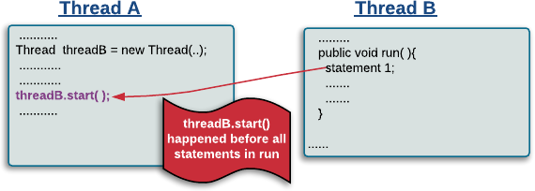

1. Thread join rule

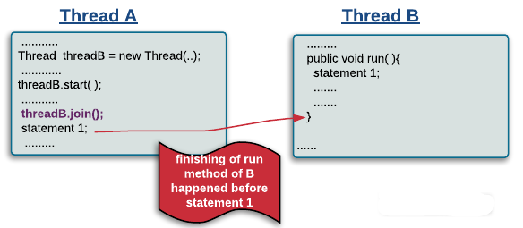

说明：JMM 中基于 happened-before 规则，判定数据是否存在竞争，线程是否安全，以及多线程环境下变量值是否是可见的。

* 1. **如何理解JAVA 中的悲观锁和乐观锁？**

JAVA 中为了保证多线程并发访问的安全性，提供了基于锁的应用，大体可归纳为两大类，即悲观锁和乐观锁。

悲观锁&乐观锁定义说明：

1） 悲观锁：假定会发生并发冲突，屏蔽一切可违反数据完整性的操作.同一时刻只能有一个线程执行写操作。

例如 java 中可以基于 syncronized,Lock，ReadWriteLock 等实现。

悲观锁可能存在性能问题，因为当有一个线程对加锁的代码进行访问时，其它线程处于阻塞。

2) 乐观锁：假设不会发生冲突，只在提交操作时检查是否违反数据完整性. 多个线程可以并发执行写操作但只能有一个线程写操作成功。

例如 java 中可借助 CAS（ Compare And Swap）算法实现(此算法依赖硬件

CPU)。

乐观锁也会影响性能，因为底层不断的比较，也是影响性能的。

悲观锁&乐观锁应用场景说明：

1. 悲观锁适合写操作比较多的场景，写可以保证写操作时数据正确。
2. 乐观锁适合读操作比较多的场景，不加锁的特点能够使其读操作的性能大幅提升

悲观锁&乐观锁应用案例分析

悲观锁实现计数器： 方案 1：

**class** Counter{

**private int** count;

**public synchronized int** count() { count++;

**return** count;

}

}

方案 2：

**class** Counter{

**private int** count;

**private** Lock lock=**new** ReentrantLock();

**public int** count() { lock.lock();

**try** { count++; **return** count;

}**finally** { lock.unlock();

}

}

}

乐观锁实现计数器：

**class** Counter{

**private** AtomicInteger at=**new** AtomicInteger();//CAS

**public int** count() {

**return** at.incrementAndGet();

}

}

其中 AtomicInteger 是基于 CAS 算法实现。

* 1. **如何理解线程的上下文切换？**

一个线程得到 CPU 执行的时间是有限的。当此线程用完为其分配的 CPU 时间以后，cpu 会切换到下一个线程执行。例如：

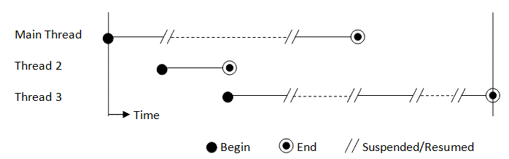

在线程切换之前，线程需要将当前的状态进行保存[在计数器中，计数器是线程私有的]，以便下次再次获得 CPU 时间片时可以加载对应的状态以继续执行剩下的任务。而这个切换过程是需要耗费时间的，会影响多线程程序的执行效率，所以在在使用多线程时要减少线程的频繁切换。那如何实现呢？

减少多线程上下文切换的方案如下：

* + 1. 无锁并发编程：锁的竞争会带来线程上下文的切换
    2. CAS 算法：CAS 算法在数据更新方面，可以达到锁的效果 [CAS算法不是加锁，相当于加锁。一方面支持并发写操作这是它的优点，另一方面并发执行时同一时刻，只能有一个执行成功，保证了锁的效果，相较与单纯加锁阻塞，性能更高]
    3. 使用最少线程：避免不必要的线程等待
    4. 使用协程：一个线程负责任务调度，将任务分配给其他线程去执行，自己做整体调度不做具体的任务。这种模式叫协程。

备注：设计核心线程数=cpu个数* 每个cpu的核数

设计最大线程数= 一般取一天的平均线程数

**2.7.如何理解死锁以及避免死锁问题？**

多个线程互相等待已经被对方线程正在占用的锁，导致陷入彼此等待对方释放锁的状态，这个过程称之为死锁，如图所示：

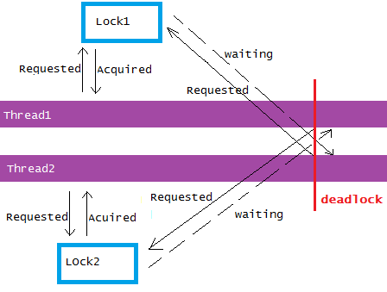

死锁案例分析-1：

可能出现死锁的案例分享

**class** SyncTask01 **implements** Runnable {

**private** Object obj1;

**private** Object obj2;

**public** SyncTask01(Object o1, Object o2) {

**this**.obj1 = o1;

**this**.obj2 = o2;

}

@Override

**public void** run() {

**synchronized** (obj1) { work();

**synchronized** (obj2) { work();

}

}

}

**private void** work() {

**try** {Thread.*sleep*(30000);} **catch** (InterruptedException e) { e.printStackTrace();

}

}

}

死锁测试

**public class** TestDeadLock01 {

**public static void** main(String[] args)**throws** Exception { Object obj1 = **new** Object();

Object obj2 = **new** Object();

Thread t1 = **new** Thread(**new** SyncTask01(obj1, obj2), "t1"); Thread t2 = **new** Thread(**new** SyncTask01(obj2, obj1), "t2"); t1.start();

t2.start();

}

}

 死锁案例分析-2：

**class** SyncTask02 **implements** Runnable{ **private** List<Integer> from; **private** List<Integer> to;

**private** Integer target;

**public** SyncTask02(List<Integer> from,List<Integer> to,Integer target) {

**this**.from=from; **this**.to=to; **this**.target=target;

}

@Override

**public void** run() {

*moveListItem*(from, to, target);

}

**private static void** moveListItem (List<Integer> from, List<Integer> to, Integer item) {

*log*("attempting lock for list", from);

**synchronized** (from) {

*log*("lock acquired for list", from);

**try** { TimeUnit.***SECONDS***.sleep(1);

} **catch** (InterruptedException e) { e.printStackTrace();

}

*log*("attempting lock for list ", to);

**synchronized** (to) {

*log*("lock acquired for list", to);

**if**(from.remove(item)){

to.add(item);

}

*log*("moved item to list ", to);

}

}

}

**private static void** log (String msg, Object target) { System.***out***.println(Thread.*currentThread*().getName() +

": " + msg + " " +

System.*identityHashCode*(target));

}

}

**public class** TestDeadLock02 {

**public static void** main(String[] args) {

List<Integer> list1 = **new** ArrayList<>(Arrays.*asList*(2, 4, 6, 8, 10));

List<Integer> list2 = **new** ArrayList<>(Arrays.*asList*(1, 3, 7, 9, 11));

Thread thread1 = **new** Thread(**new** SyncTask02(list1, list2, 2)); Thread thread2 = **new** Thread(**new** SyncTask02(list2, list1, 9));

thread1.start(); thread2.start();

}

}

 如何避免死锁呢？

1. 避免一个线程中同时获取多个锁
2. 避免一个线程在一个锁中获取其他的锁资源
3. 考虑使用定时锁来替换内部锁机制，如 lock.tryLock(timeout)。

# 线程通讯与进程通讯应用基础

* 1. **如何理解进程与线程通讯？**

线程通讯：java 中的多线程通讯主要是共享内存（变量）等方式。进程通讯：java 中进程通讯（IPC）主要是 Socket，MQ 等。

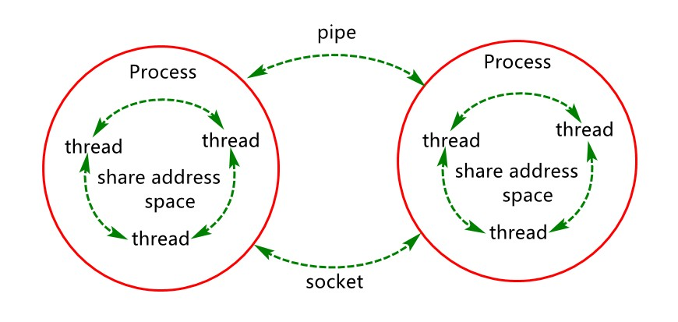

* 1. **如何实现进程内部线程之间的通讯？**
     1. **基于wait/nofity/notifyall 实现**

1. wait()/notify()/notifyall（）方法定义说明：
2. Wait:阻塞正在使用监视器对象的线程，同时释放监视器对象
3. notify: 唤醒在监视器对象上等待的单个线程，但不释放监视器对象，此时调用该方法的代码继续执行，直到执行结束才释放对象锁
4. notifyAll: 唤醒在监视器对象上等待的所有线程，但不释放监视器对象，此时调用该方法的代码继续执行，直到执行结束才释放对象锁
5. wait()/notify()/notifyall（）方法应用说明
6. 这些方法必须应用在同步代码块或同步方法中
7. 这些方法必须由监视器对象（对象锁）调用

说明：使用 wait/notify/notifyAll 的作用一般是为了避免轮询带来的性能损失。

1. wait()/notify()/notifyall()应用案例实现：

手动实现阻塞式队列，并基于 wait()/notifyAll()方法实现实现线程在队列上的通讯。

案例：现有一生产者消费者模型，生产者和消费者并发操作容器对象。

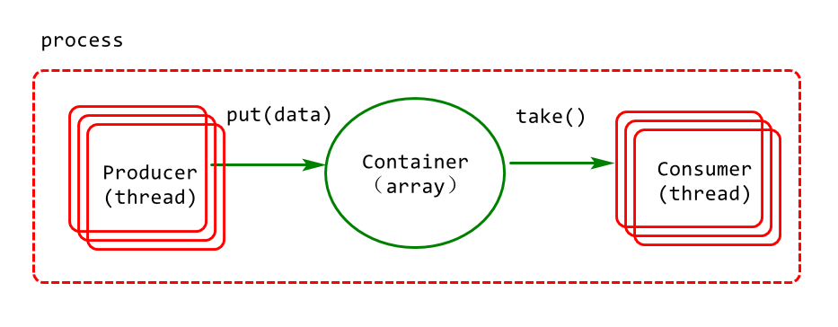

代码实现：实现一线程安全的容器类(基于数组实现一个阻塞式队列)

/**

* 有界消息队列：用于存取消息
* 1)数据结构：数组(线性结构)
* 2)具体算法：FIFO(先进先出)-First in First out

*/

**public class** BlockContainer<T> {//类泛型

/**用于存储数据的数组*/

**private** Object[] array;

/**记录有效元素个数*/

**private int** size;

**public** BlockContainer () {

**this**(16);//this(参数列表)表示调用本类指定参数的构造函数

}

**public** BlockContainer (**int** cap) {

array=**new** Object[cap];//每个元素默认值为null

}

}

向容器添加put方法，用于放数据。

/**

* 生产者线程通过put方法向容器放数据
* 数据永远放在size位置
* 说明：实例方法内部的this永远指向
* 调用此方法的当前对象(当前实例)
* 注意：静态方法中没有this，this只能
* 应用在实例方法，构造方法，实例代码块中

*/

**public synchronized void** put(T t){//同步锁：this

//1.判定容器是否已满，满了则等待**while**(size==array.length) **try**{**this**.wait();}**catch**(Exception e){}

//2.放数据array[size]=t;

//3.有效元素个数加1 size++;

//4.通知消费者取数据

**this**.notifyAll();

}

向容器类添加take方法，用于从容器取数据。

/**

* 消费者通过此方法取数据
* 位置：永远取下标为0的位置的数据
* **@return**

*/ @SuppressWarnings("unchecked") **public synchronized** T take(){

//1.判定容器是否为空，空则等待**while**(size==0) **try**{**this**.wait();}**catch**(Exception e){}

//2.取数据

Object obj=array[0];

//3.移动元素System.arraycopy(

array,//src 原数组

1, //srcPos 从哪个位置开始拷贝array, //dest 放到哪个数组0, //destPost 从哪个位置开始放size-1);//拷贝几个

//4.有效元素个数减1 size--;

//5.将size位置为null array[size]=**null**;

//6.通知生产者放数据

**this**.notifyAll();//通知具备相同锁对象正在wait线程**return** (T)obj;

}

* + 1. **基于 Condition 实现**

1. Condition 类定义说明

Condition 是一个用于多线程间协同的工具类，基于此类可以方便的对持有锁的线程进行阻塞或唤醒阻塞的线程。它的强大之处在于它可以为多个线程间建立不同的 Condition，通过 signal()/signalall()方法指定要唤醒的不同线程。

1. Condition 类应用说明
2. 基于 Lock 对象获取 Condition 对象
3. 基于 Condition 对象的 await()/signal()/signalall()方法实现线程阻塞或唤醒。
4. Condition 类对象的应用案例实现：

手动实现阻塞式队列，并基于 wait()/notifyAll()方法实现实现线程在队列上的通讯。

/**

* 有界消息队列：用于存取消息
* 1)数据结构：数组(线性结构)
* 2)具体算法：FIFO(先进先出)-First in First out

*/

**public class** BlockContainer<T> {//类泛型

/**用于存储数据的数组*/

**private** Object[] array;

/**记录有效元素个数*/

**private int** size;

**public** BlockContainer() {

**this**(16);//this(参数列表)表示调用本类指定参数的构造函数

}

**public** BlockContainer(**int** cap) {

array=**new** Object[cap];//每个元素默认值为null

}

//JDK1.5以后引入的可重入锁(相对于synchronized灵活性更好)

**private** ReentrantLock lock=**new** ReentrantLock(**true**);// true表示使用公平锁， 默认是非公平锁

**private** Condition producerCondition=lock.newCondition();//通讯条件

**private** Condition consumerCondition=lock.newCondition();//通讯条件

}

向容器中添加put方法，用于向容器放数据

/**

* 生产者线程通过put方法向容器放数据
* 数据永远放在size位置
* 说明：实例方法内部的this永远指向
* 调用此方法的当前对象(当前实例)
* 注意：静态方法中没有this，this只能
* 应用在实例方法，构造方法，实例代码块中

*/

**public void** put(T t){//同步锁：this System.out.println("put"); lock.lock();

**try**{

//1.判定容器是否已满，满了则等待

**while**(size==array.length)

//等效于Object类中的wait方法

**try**{producerCondition.await();}**catch**(Exception e){e.printStackTrace();}

//2.放数据array[size]=t;

//3.有效元素个数加1 size++;

//4.通知消费者取数据

consumerCondition.signalAll();//等效于object类中的notifyall()

}**finally**{ lock.unlock();

}

}

在容器类中添加take方法用于从容器取数据

/**

* 消费者通过此方法取数据
* 位置：永远取下标为0的位置的数据
* **@return**

*/ @SuppressWarnings("unchecked") **public** T take(){ System.out.println("take"); lock.lock();

**try**{

//1.判定容器是否为空，空则等待

**while**(size==0) **try**{consumerCondition.await();}**catch**(Exception e){}

//2.取数据

Object obj=array[0];

//3.移动元素System.arraycopy(

array,//src 原数组

1, //srcPos 从哪个位置开始拷贝array, //dest 放到哪个数组0, //destPost 从哪个位置开始放size-1);//拷贝几个

//4.有效元素个数减1 size--;

//5.将size位置为null array[size]=**null**;

//6.通知生产者放数据

producerCondition.signalAll();//通知具备相同锁对象正在wait线程

**return** (T)obj;

}**finally**{ lock.unlock();

}

}

* 1. **如何实现进程之间间通讯（IPC）？**
     1. **基于 socket 实现进程间通讯？**

基于 BIO 实现的简易 server 服务器

**public class** BioMainServer01 {

**private** Logger log=LoggerFactory.*getLogger*(BioMainServer01.**class**);

**private** ServerSocket server;

**private volatile boolean** isStop=**false**;

**private int** port;

**public** BioMainServer01(**int** port) {

**this**.port=port;

}

**public void** doStart()**throws** Exception { server=**new** ServerSocket(port); **while**(!isStop) {

Socket socket=server.accept(); log.info("client connect"); doService(socket);

}

server.close();

}

**public void** doService(Socket socket) **throws** Exception{ InputStream in=socket.getInputStream();

**byte**[] buf=**new byte**[1024]; **int** len=-1;

**while**((len=in.read(buf))!=-1) {

String content=**new** String(buf,0,len); log.info("client say {}", content);

}

in.close(); socket.close();

}

**public void** doStop() { isStop=**false**;

}

**public static void** main(String[] args)**throws** Exception { BioMainServer01 server=**new** BioMainServer01(9999); server.doStart();

}

}

启动服务，然后打开浏览器进行访问或者通过如下客户端端访问

**public class** BioMainClient {

**public static void** main(String[] args) **throws** Exception{ Socket socket=**new** Socket();

socket.connect(**new** InetSocketAddress("127.0.0.1", 9999)); OutputStream out=socket.getOutputStream();

Scanner sc=**new** Scanner(System.***in***); System.***out***.println("client input:");

out.write(sc.nextLine().getBytes()); out.close();

sc.close(); socket.close();

}

}

# 课后练习与加强

* 1. **线程同步应用练习**

1. 基于链表结构实现一个线程安全的阻塞队列？

* 1. **线程通讯练习**

1. 基于 BIO 方式实现 Socket 跨进程通讯。